PRO LOCO DI  __________________________________________ | N. di protocollo_______________  Data _______________ | 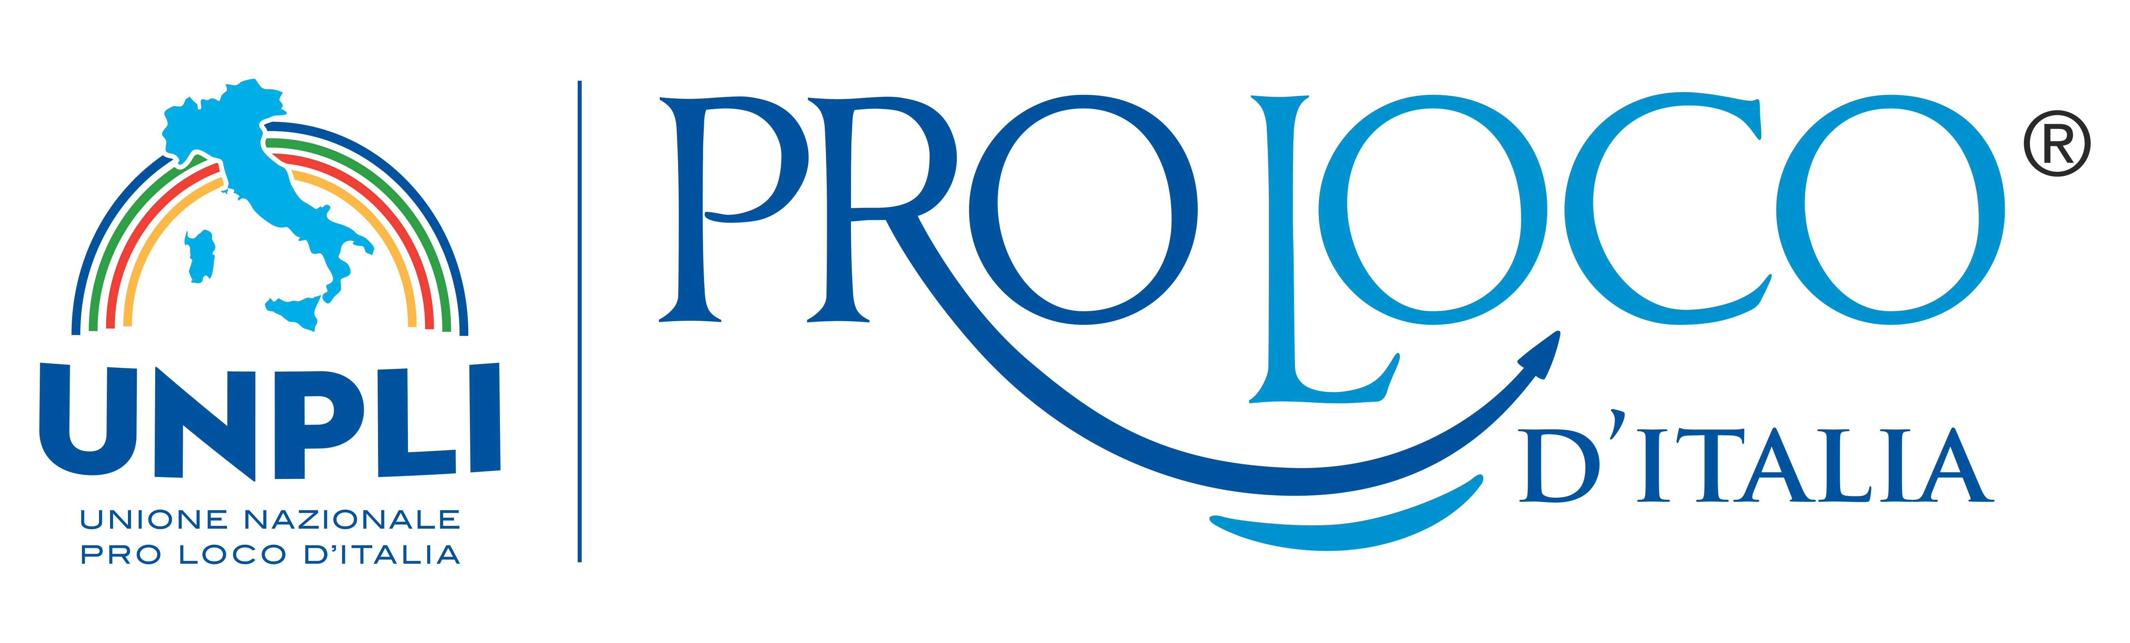  UNPLI PROVINCIALE DI AVELLINO

PROTOCOLLO DI INTESA

Per realizzare attività di sviluppo di ogni singolo territorio comunale in Campania e delle sue risorse culturali, turistiche, folcloristiche, ambientali e della tradizione, programmate dalle singole Pro loco aderenti all’UNPLI, tra la Unione Nazionale delle Pro Loco d’Italia, Comitato Provinciale di Avellino, organizzazione associativa di categoria delle Pro Loco, denominata “UNPLI AVELLINO” con sede in Avellino C.so V.Emanuele II 42 , C.F. 92024800648 nella persona del Presidente e legale rappresentante provinciale Prof. Giuseppe Silvestri;
e la Pro Loco ______________________________, n. pos. Albo Regionale ___/___, nella persona del Presidente e legale rappresentante _____________________________, nato/a a _________________ il __/__/____ aderente a tutt’oggi, all’UNPLI Provinciale di Avellino, con numero _____________, è sottoscritto il presente accordo formale da valersi nei modi e per gli scopi di legge consentiti

Tra l’UNPLI Provinciale di Avellino da un lato e la Pro Loco _________________________ dall’altro,
SI CONVIENE E STIPULA QUANTO SEGUE
ART. 1: Oggetto dell’accordo
In relazione alle finalità di cui alle premesse, si ritiene procedere alla definizione di migliori strategie per la ottimale riuscita, anche con concessione del patrocinio, di tutte le iniziative promozionali previste dal programma presentato dalla Pro Loco sottoscritta relative a:

- manifestazioni legate a storia, tradizioni, arte e cultura locale specie se realizzate in ambito sopracomunale;
- Congressi e Convegni legati al turismo nelle sue varie espressioni (folclore, storia, beni culturali, artigianato, enogastronomia etc)
ed in particolare del progetto _____________________________________________________________
che si svolgerà in ___________________________ dal ../../202… al ../../202…..
ART. .2: Adempimenti delle parti
L’UNPLI Provinciale di Avellino, s’impegna a sostenere tutte le manifestazioni ricorrenti nell’oggetto dell’accordo ed in particolare il progetto _________________________________________________, anche con una mirata campagna promo-pubblicitaria;
La Pro Loco s’impegna a fornire all’UNPLI sia i programmi e i progetti presentati, sia tutta la collaborazione occorrente a promuovere l’UNPLI, fornendo assistenza in caso di eventi sopraregionali e/o nazionali cui l’UNPLI Avellino sarà chiamata a partecipare e/o a realizzare.
ART. 3: Decorrenza del Protocollo
Il presente Protocollo decorre dalla data di sottoscrizione e avrà durata necessaria per la realizzazione dell’evento, comunque entro il 31 dicembre del 2023.

ART. 4: Rinvio
Per quanto non esplicitamente previsto dal presente Protocollo d’Intesa, si fa espresso riferimento alle Leggi vigenti al momento della sottoscrizione stessa, ed in particolare al codice civile.
Letto, Confermato, Sottoscritto
Data _________________

Pro Loco di……………..……………. Il Presidente UNPLI Provinciale Avellino
Il Presidente
……………………………………….. Prof. Giuseppe Silvestri
Timbro e Firma in originale Timbro e Firma in originale

